

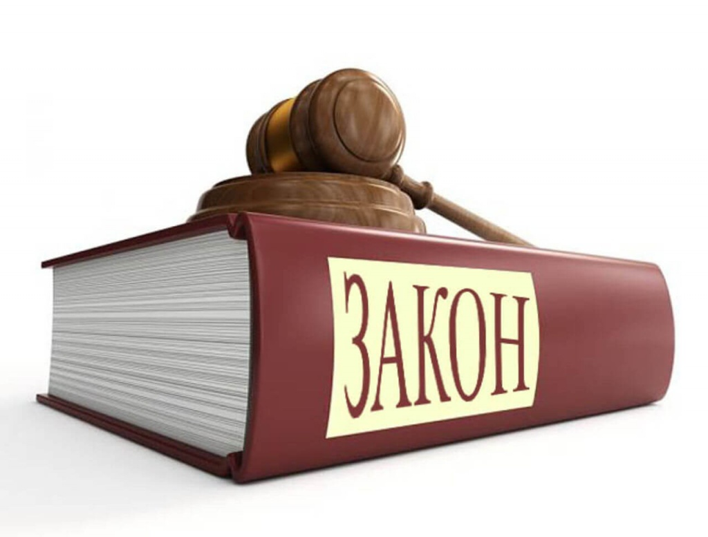

АДМИНИСТРАТИВНАЯ ОТВЕТСТВЕННОСТЬ НЕСОВЕРШЕННОЛЕТНИХ

**Памятка**

“Ни что так плохо не знаем, как то, что каждый должен знать: закон”

О.Бальзак



**Административное правонарушение –это противоправное деяние, за которое Кодексом РФ “Об административных правонарушениях” или законами субъектов РФ об административных правонарушениях установлена административная ответственность.**

Административной ответственности подлежит лицо, достигшее к моменту совершения административного правонарушения возраста шестнадцати лет.

Дела об административном правонарушении в отношении несовершеннолетних рассматривают комиссии по делам несовершеннолетних и защите их прав, также они рассматривают дела об административных правонарушениях,предусмотренныхстатьями5.35,5.36,6.23,20.22КоАПРФ.





АДМИНИСТРАТИВНЫЕ ПРАВОНАРУШЕНИЯ, КОТОРЫЕ ПОДРОСТКИ СОВЕРШАЮТ ЧАЩЕ ВСЕГО:

# СТАТЬЯ6.8

Незаконный оборот наркотических средств, психотропных веществ или их аналогов и незаконное приобретение, хранение, перевозка растений, содержащих наркотические средства или психотропные вещества, либо их частей, содержащих наркотические средства или психотропные вещества, влекут за собой наложение административного штрафа в размере от четырех тысяч до пяти тысяч рублей или административный арест на срок до пятнадцати суток.

# СТАТЬЯ6.9

Потребление наркотических средств или психотропных веществ без назначения врача либо новых потенциально-опасных психотропных веществ, влечет наложение административного штрафа в размере от четырех тысяч до пяти тысяч рублей или административный арест на срок до пятнадцати суток

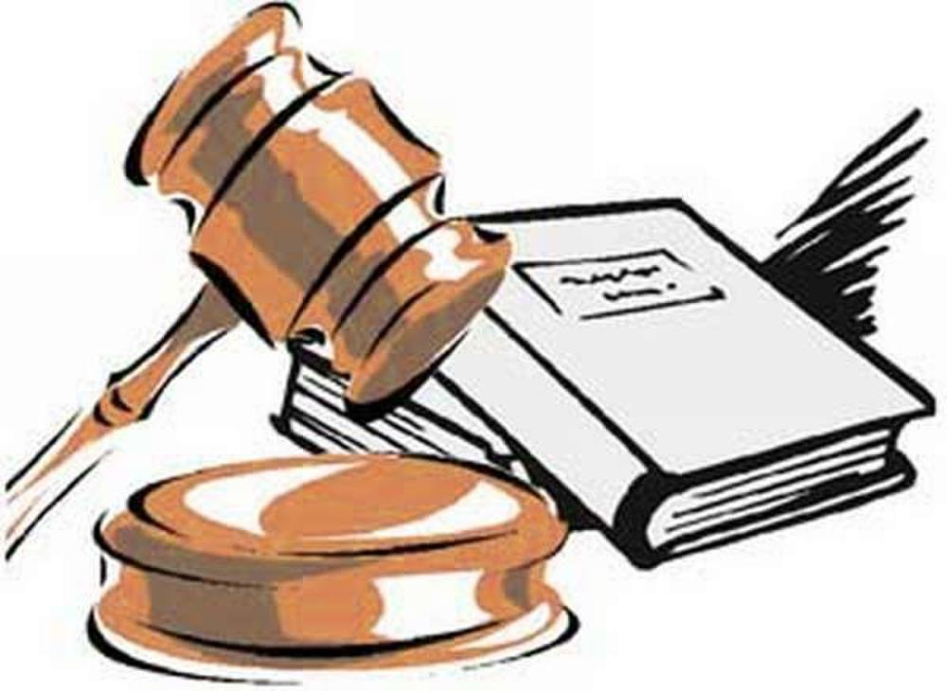

# СТАТЬЯ6.24

Нарушение установленного федеральным законом запрета курения табака, в том числе электронных курительных изделий, на отдельных территориях, в помещениях и на объектах, влечет наложение административного штрафа на граждан в размере от пятисот до одной тысячи пятисот рублей.

Нарушение установленного федеральным законом запрета курения табака, в том числе электронных курительных изделий, на детских площадках, влечет наложение административного штрафа на граждан в размере от двух тысяч до трех тысяч рублей.

# СТАТЬЯ7.17

Умышленное уничтожение или повреждение чужого имущества, если эти действия не повлекли причинение значительного ущерба, влечет наложение штрафа в размере от трехсот до пятисот рублей.

# СТАТЬЯ7.27

Мелкое хищение чужого имущества путем кражи, мошенничества, присвоения и растраты, влечет наложение административного штрафа в размере до пятикратной стоимости похищенного имущества, но не менее одной тысячи рублей или административный арест на срок до пятнадцати суток. Хищение чужого имущества признается мелким, если стоимость похищенного имущества не превышает одну тысячу рублей.

# СТАТЬЯ11.1

Действия, угрожающие безопасности движения на железнодорожном транспорте. Проход по железнодорожным путям вне установленных местах, влечет предупреждение или наложение административного штрафа в размере ста рублей.

# СТАТЬЯ12.7

Управление транспортным средством водителем, не имеющим права управления транспортным средством(за исключением учебной езды),влечет наложение административного штрафа в размере от пяти тысяч до пятнадцати тысяч рублей.

# СТАТЬЯ12.8

Управление транспортным средством водителем, находящимся в состоянии опьянения и не имеющим права управления транспортными средствам, либо лишенным права управления транспортными средствами, если такие действия не содержат уголовно-наказуемого деяния, влечет наложение административного штрафа в размере тридцати тысяч рублей.

# СТАТЬЯ12.26

Невыполнение водителем транспортного средства, не имеющим права управлениятранспортнымисредствамизаконноготребованияопрохождении медицинского освидетельствования на состояние опьянения, влечет наложение административного штрафа в размере тридцати тысяч рублей.

# СТАТЬЯ12.29

Нарушение правил дорожного движения пешеходом, влечет предупреждение или наложение административного штрафа в размере пятисот рублей.

# СТАТЬЯ19.3

Не повиновение законному распоряжению или требованию сотрудника полиции, военнослужащего, либо сотрудника органа или учреждения уголовно- исполнительной системы в связи с исполнением ими обязанностей по охране общественного порядка и обеспечению общественной безопасности, а равно воспрепятствование исполнению ими служебных обязанностей влечет наложение административного штрафа в размере от пятисот до одной тысячи рублей.

# СТАТЬЯ19.15

Проживание по месту пребывания или по месту жительства в жилом помещении гражданина РФ, обязанного иметь документ, удостоверяющий личность гражданина (паспорт), без документа, удостоверяющего личность гражданина(паспорта),или по недействительному документу, удостоверяющему личность гражданина (паспорту), влечет наложение административного штрафа в размере от двух тысяч до трехтысяч рублей.

# СТАТЬЯ19.15.1

Проживание гражданина РФ по месту пребывания или по месту жительства в жилом помещении без регистрации, влечет наложение административного штрафа на граждан в размере от двух тысяч до трех тысяч рублей.

# СТАТЬЯ20.1

Мелкое хулиганство , то есть нарушение общественного порядка, выражающее явное неуважение к обществу, сопровождающееся нецензурной бранью в общественных местах, оскорбительным приставанием к гражданам, а равно уничтожением или повреждением чужого имущества, влечет наложение административного штрафа в размере от пятисот до одной тысячи рублей.

Те же действия, сопряженные с неповиновением законному требованию представителявластилибоиноголица,исполняющегообязанностипоохране общественногопорядкаилипресекающегонарушениеобщественногопорядка, влекут наложение административного штрафа в размере от одной тысячи до двух тысяч пятисот рублей.

# СТАТЬЯ20.20

Потребление (распитие) алкогольной продукции в местах, запрещенных федеральным законом, влечет наложение административного штрафа в размере от пятисот до тысячи пятисот рублей.

Потребление наркотических средств или психотропных веществ без назначения врача, новых потенциально опасных психоактивных веществ или одурманивающих на улицах, стадионах, в скверах, парках, в транспортном средствеобщегопользования,атакжевдругихобщественныхместах,влечет наложение административного штрафа в размере от четырех тысяч до пяти тысяч рублей.

# СТАТЬЯ20.21

Появлениенаулицах,стадионах,вскверах,парках,втранспортномсредстве общего пользования, в других общественных местах в состоянии опьянения, оскорбляющим человеческое достоинство и общественную нравственность, влечет наложение административного штрафа в размере от пятисот до одной тысячи пятисот рублей.

# СТАТЬЯ20.22

Нахождение в состоянии опьянения несовершеннолетних в возрасте до шестнадцати лет, либо потребление(распитие)ими алкогольной и спиртосодержащейпродукции,либопотреблениеиминаркотическихсредств или психотропных веществ без назначения врача, новых потенциально опасных психоактивных веществ или одурманивающих веществ, влечет наложение

Административного штрафа на родителей или иных законных представителей несовершеннолетних в размере от одной тысячи пятисот до двух тысяч рублей.

При отсутствии самостоятельного заработка у несовершеннолетнего административный штраф взыскивается с его родителей или иных законных представителей.